
Муниципальное бюджетное дошкольное образовательное
учреждение «Детский сад № 248»
(МБДОУ «Детский сад №248»)

Консультация для родителей
Тема:
«Легко ли научить ребенка правильно
вести себя на дороге?»

Подготовил:
воспитатель
О.С. Каморкина

Барнаул


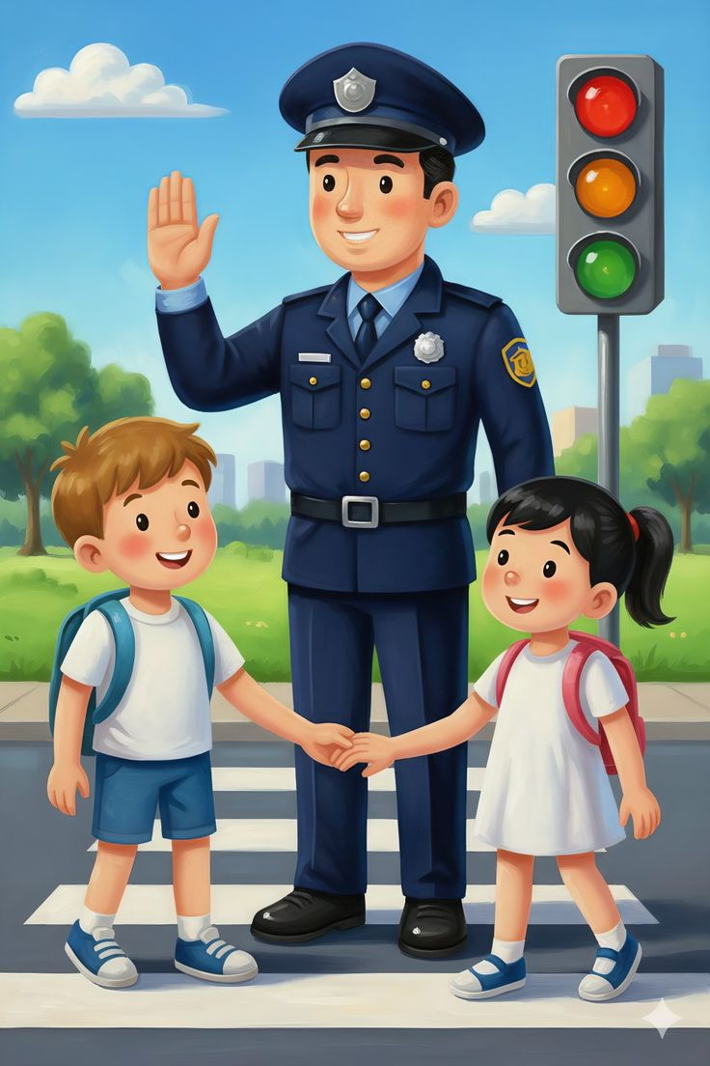
На первый взгляд научить ребенка ПДД кажется простым делом: достаточно объяснить базовые запреты и показать знаки. Однако на практике это сложный и длительный процесс, требующий от родителей терпения, ежедневного внимания и, прежде всего, безупречного личного примера.

Почему это не так просто, как кажется?

• Личный пример важнее слов: Дети копируют поведение взрослых. Если родитель хотя бы раз перебежит дорогу в неположенном месте, никакие лекции о правилах не будут эффективны.
• Психологические особенности: У дошкольников сужено поле зрения, им сложно определить направление звука или оценить реальную скорость и размер приближающегося автомобиля.
• Отсутствие автоматизма: Знание правил не равно безопасности. Важно научить ребенка прогнозировать опасность и действовать по ситуации, а не просто зазубрить теорию.

Как сделать обучение эффективным
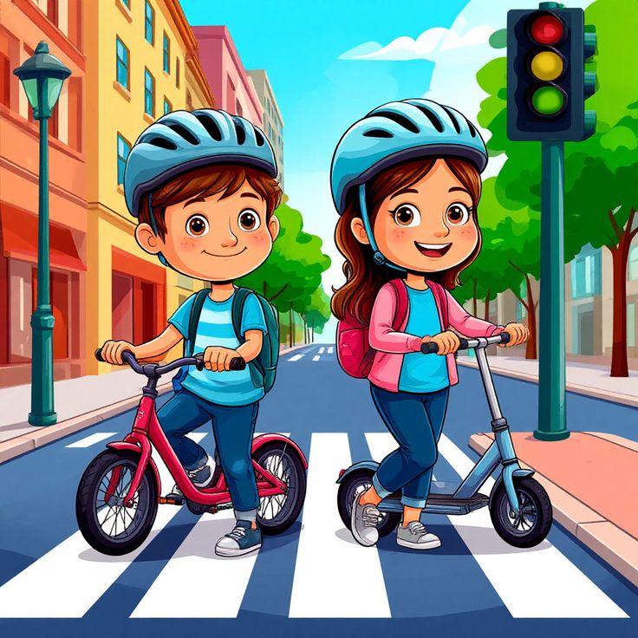
1. Начинайте с раннего возраста: Обучайте терпеливо и ненавязчиво, используя каждую прогулку как практическое занятие.
2. Комментируйте свои действия: Переходя дорогу, вслух проговаривайте свои наблюдения: «Смотрим налево, машин нет, теперь направо...».

3. Используйте игру и наглядность:
1. Рисуйте опасные ситуации и схемы дорог.
2. Читайте тематические стихи и сказки.
3. Создавайте игровые ситуации дома с помощью машинок и макетов знаков.
4. Смена ролей: Попросите ребенка «провести» вас через дорогу или из детского сада домой, объясняя свои действия.

Типичные ошибки родителей

• Использование ложных понятий: Например, называть дорогу «шоссе» там, где это неуместно, или использовать несуществующие термины.
• Избыток теории без практики: Перегрузка ребенка деталями правил при отсутствии навыка наблюдения за дорогой.
• Запугивание: Страх парализует внимание. Вместо того чтобы пугать авариями, учите наблюдать и предвидеть скрытую угрозу (например, машину, выезжающую из-за препятствия).
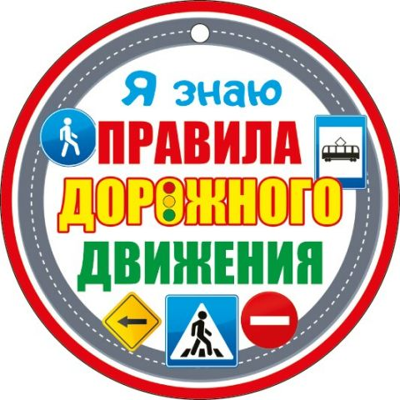

Основная цель - не просто дать объем знаний, а сформировать стойкую привычку безопасного поведения!

